|  |  |  |  |
| --- | --- | --- | --- |
| 作者： | 陈志光 | | [Logo_Beckhoff_Red](http://www.beckhoff.com.cn/)  中国上海市静安区汶水路 299 弄 9-10 号  市北智汇园4号楼（200072）  TEL: 021-66312666  FAX: 021-66315696 |
| 部门： | 数据科学与工程部 |  |
| 日期： | 2025-9-4 | |
| 邮箱： | z.chen@beckhoff.com.cn | |
| 电话： | 021-66312666-173 | |

|  |
| --- |
| **基于C#无TwinCAT服务的ADS通讯** |

## 工程建立

创建基于.net6.0及以上的C#应用(示例程序使用的是.net8)，可选择控制台应用，Windows窗体应用，或者wpf应用，这里为了演示方便，使用了控制台应用。

添加nuget程序包Beckhoff.TwinCAT.Ads和Beckhoff.TwinCAT.Ads.TcpRouter。

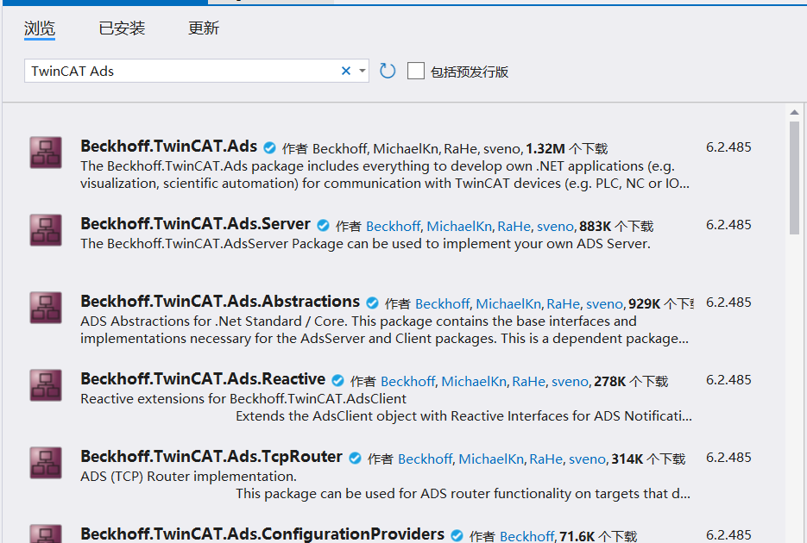

请选择6.0以上的版本，最好选择最新版。

## 控制器端添加路由

在控制器端，C:\TwinCAT\3.1\Target路径下，手动修改StaticRoutes.xml，添加一条路由信息。

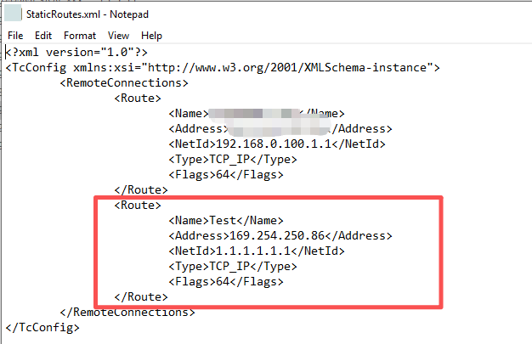

其中，Name不能与其他的路由名称相同，Address对应运行上位程序的IP地址，NetId需要和程序中指定的NetID一致。Type和Flags按照上图写。

## 代码编写(创建Tcp路由)

文本

AI 生成的内容可能不正确。

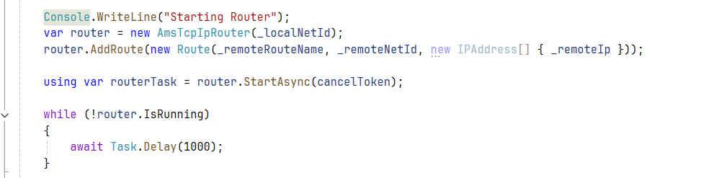

其中，\_localNetId对应了我们在路由表里添加的netid。

\_remoteNetId对应控制器的netid

\_remoteIp对应控制器的IP

## 代码编写(ADS代码编写)

之后，我们就可以正常的写ADS通讯代码，如下图：

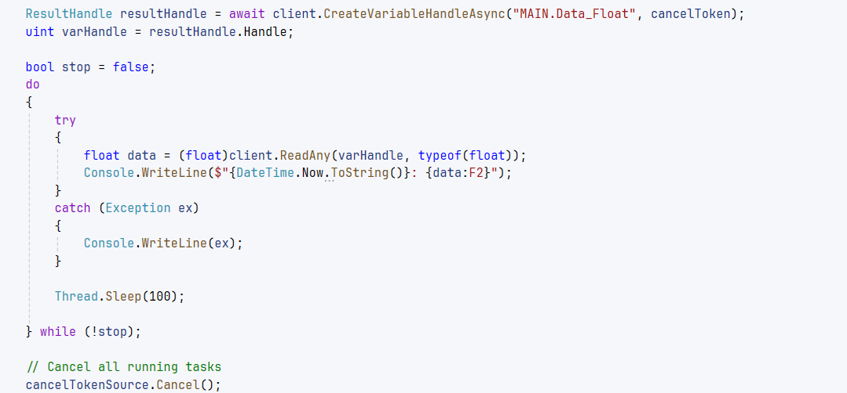

经测试，可以正常通讯：

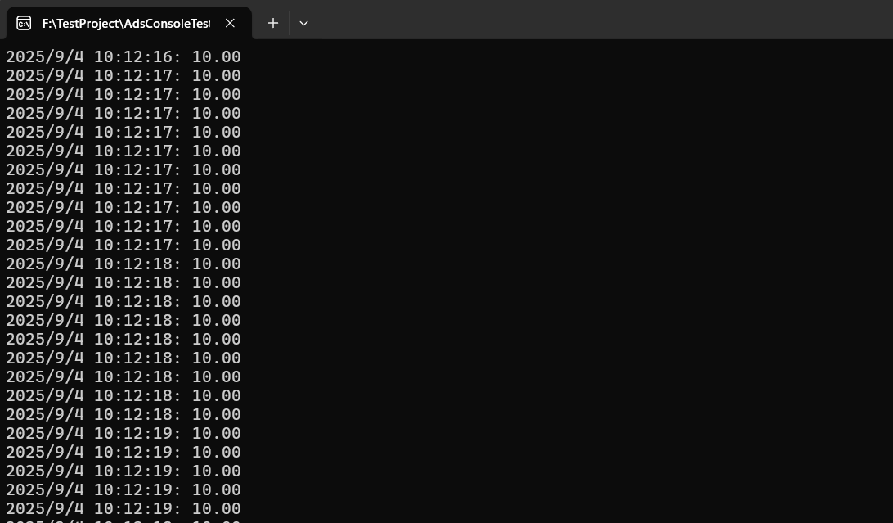

## 批量读写测试

类似的方式实现批量读取代码，也是可以正常通讯的(代码见附件例子)

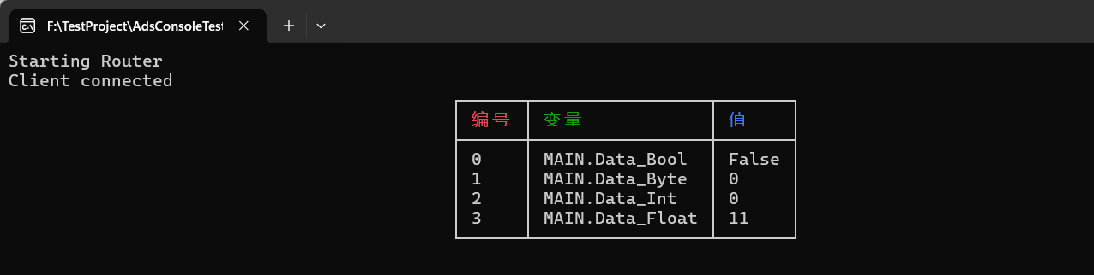

## 发布到linux

首先，基于winform和wpf的程序无法在linux下运行，因此我里发布的是控制台程序，如果想在linux下开发UI，可以考虑跨平台框架，如Avalonia。

右键工程→发布→选择文件夹，然后下一步，选择文件夹，下一步，选择完成。

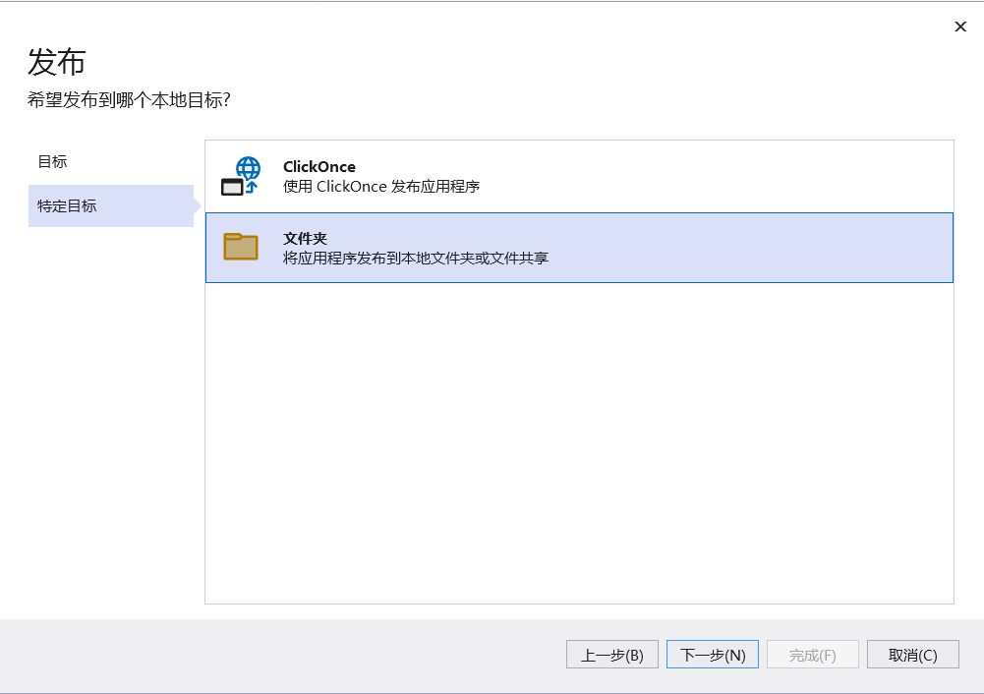

进入发布页面，选择显示所有配置：

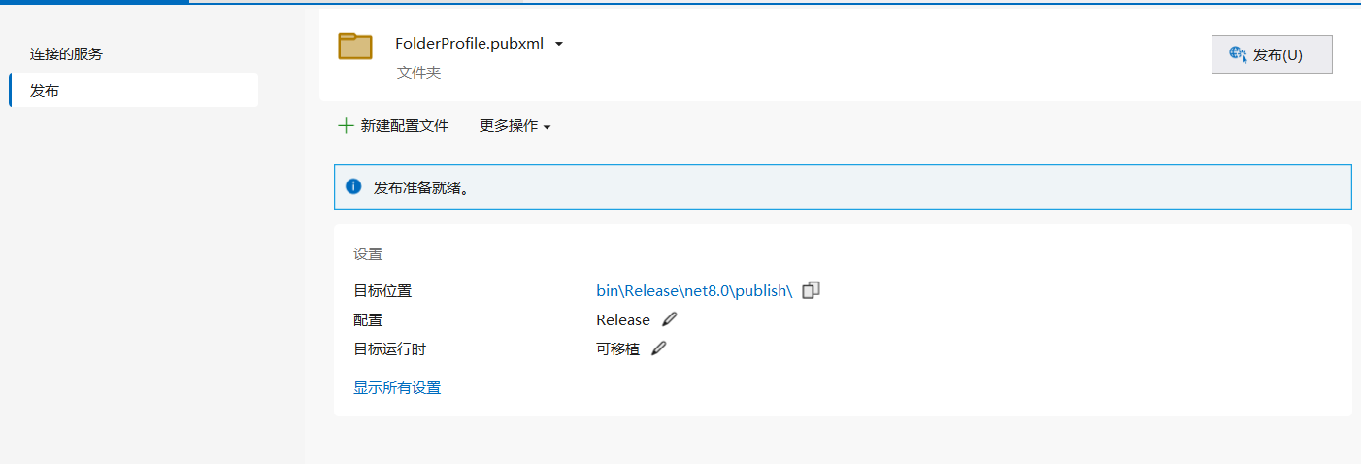

部署模式选择独立，目标运行时根据你linux系统不同，我这里选择的是Linux x64，选择保存，文件发布选项，勾选生成单个文件，然后发布。

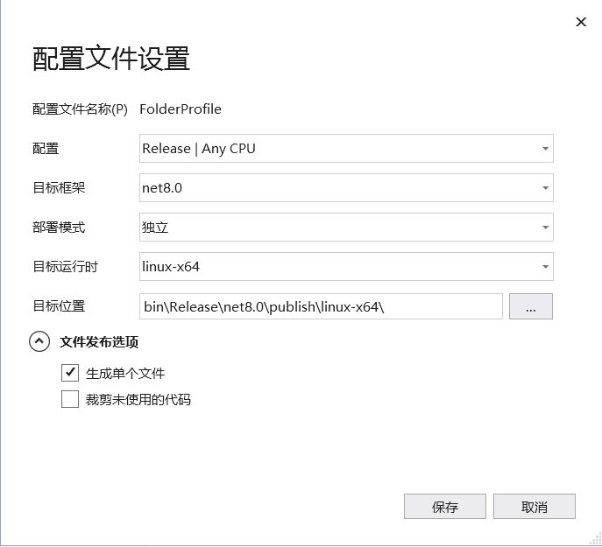

发布完成以后，将工程目录\bin\Release\net8.0\publish下的目录拷贝到Linux系统下运行，可以看到，在Linux下也可是可以正常通讯的。

表格

AI 生成的内容可能不正确。